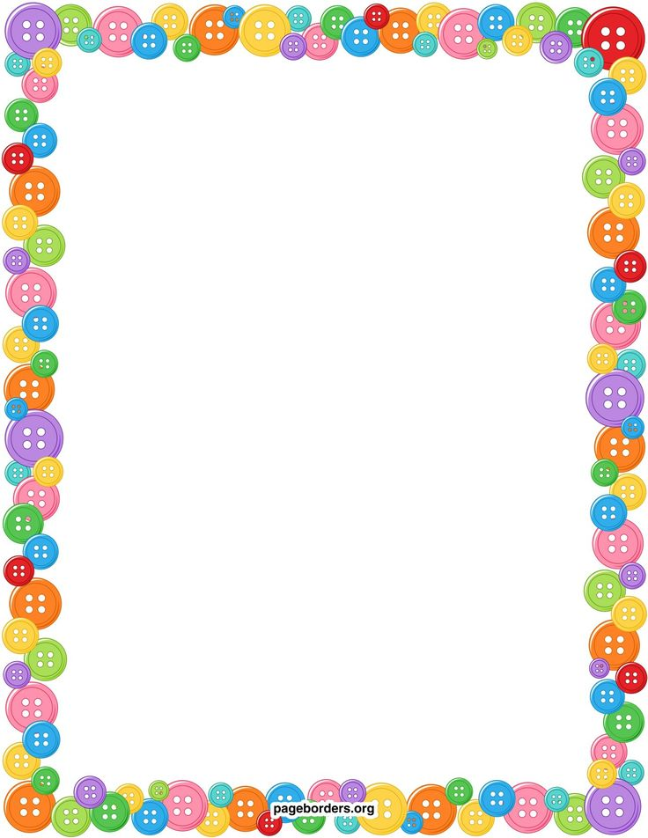
Тема недели. «Мы читаем.
Знакомство с творчеством А.С. Пушкина»
- Родителям рекомендуется:
- Вспомните с ребенком названия произведений А.С. Пушкина, которые вы читали: «Сказка о царе Салтане», «Сказка о рыбаке и рыбке», «Сказка о мертвой царевне и семи богатырях» и другие.
- Выучите с ребёнком отрывок из поэмы «Руслан и Людмила» ( «У лукоморья дуб зеленый…»). Поработайте над чёткостью дикции, выразительностью речи, произношением звуков.
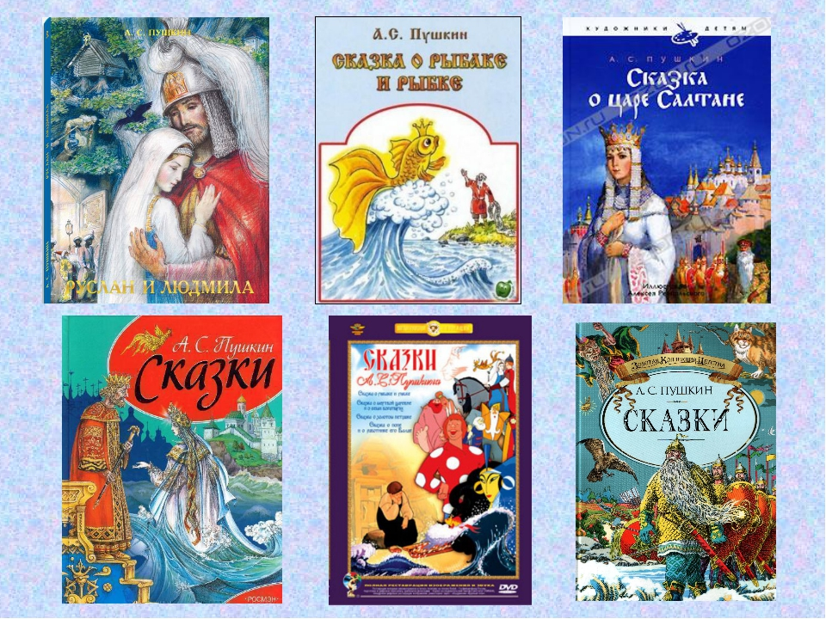
- Предложите сыну или дочери сделать иллюстрацию к любимому произведению А.С. Пушкина.

